ICS 65.020.40
B 60
DB13
河北省地方标准
/ —2023

乡村振兴村域特性与产业发展
适配性评价规范
- - 发布
- - 实施
河北省市场监督管理局 发布

前 言
本文件按照GB/T1.1-2020《标准化工作导则 第1部分：标准化文件的结构和起草规则》的规定起草。
本文件由河北省农业农村厅提出。
本文件起草单位：河北省农林科学院农业信息与经济研究所。
本文件主要起草人：张新仕、王亚楠、尚丹、牛细婷、王莹、王桂荣、王晓夕、刘伟、许皓月、李敏、蔡宁、贾丽霞、董帅、张利娜、及增发、王伟军、杨靖、彭秀国、李金英。

乡村振兴村域特性与产业发展适配性评价规范
- 范围
本标准规定了乡村振兴村域特性与产业发展适配性评价规范的术语和定义、基本要求、评价指标、评价方法、等级标识与划分。
本标准适用于指导村域特性与产业发展适配性评价。
- 规范性引用文件
下列文件中的内容通过文中的规范性引用而构成本件必不可少的条款。其中，注日期的引用文件，仅该日期对应的版本适用于本文件；不注日期的引用文件，其最新版本（包括所有的修改单）适用于本文件。
GB/T 39064-2020 品牌培育指南 产业集群
NY/T 4164-2022 现代农业全产业链标准化技术导则
DB11/T 2102-2023 乡村地区交通设施规划设计标准
DB31/T 1109-2022 乡村振兴示范村建设指南
DB36/T 1817-2023 美丽农村路建设与评价指南
DB3205/T 1048-2022 乡村振兴新时代农村文明家庭创建评价指南
DB37/T 2737.3-2015 生态文明乡村（美丽乡村）建设规范 第3部分：产业发展
DB44/T 2246-2020 乡村振兴村级公共服务规范
DB44/T 2247-2020 乡村振兴示范村建设规范
《国土空间调查、规划、用途管制用地用海分类指南》
《全国乡村产业发展规划（2020-2025年）》
- 术语和定义
下列术语和定义适用于本文件。

3.1 村域特性与产业发展
村域特性是村庄具备的土地资源、人力特征、基础设施、交通位置、公共服务等资源要素集成配套及与其他系统相互作用产生的能够支撑可持续发展的综合特性。

3.2 村域特性与产业发展适配性
村域特性与产业发展适配性是指村域特性与产业要求的匹配耦合关系，是人口布局、公共服务、土地利用、生态保护等各类因素综合作用后形成的良好运行机制，对于提升村域产业结构合理性、强化特色产业引领性和增强产业带动能力的持续性有重要作用。有效配置生产要素并提升乡村产业经营效益，是乡村产业振兴的关键。
- 评价指标

4.1模型构建

（4-2）

C={（U₁×U₂）/[（U₁+U₂）/2]²}² （4-1）
Match=（C×D）1/2 （4-2）
E=U₁/U₂ （4-2）
其中Ui（i=1，2）分别为产业配置和村域特性综合序参量，λij为序参量所对应的权重。
match为产业配置和村域特性的匹配度；C为系统耦合度。
E表示两系统的相对发展度指数。当E=1时，表示两系统处于完全同步发展的状态，当E﹤1时，表示区域内所配置的产业滞后，而当E﹥1时，则说明区域内产业配置超前化，仅有E为I时才表示两系统的发展是同步的。
4.2评价标准
将匹配度从0.3-0.7之间划分为6个类型，考虑匹配度等级划分的公平间距，将匹配度细分为3个等级，分别是3%间隔甲级、3%间隔乙级 、4%间隔丙级。评价按照匹配双方的协调发展状态将每一个标准再分3个类型，即U1＞U2产业配置超前化，U1＝U2所配置产业符合村域特征，U1＜U2产业配置滞后。

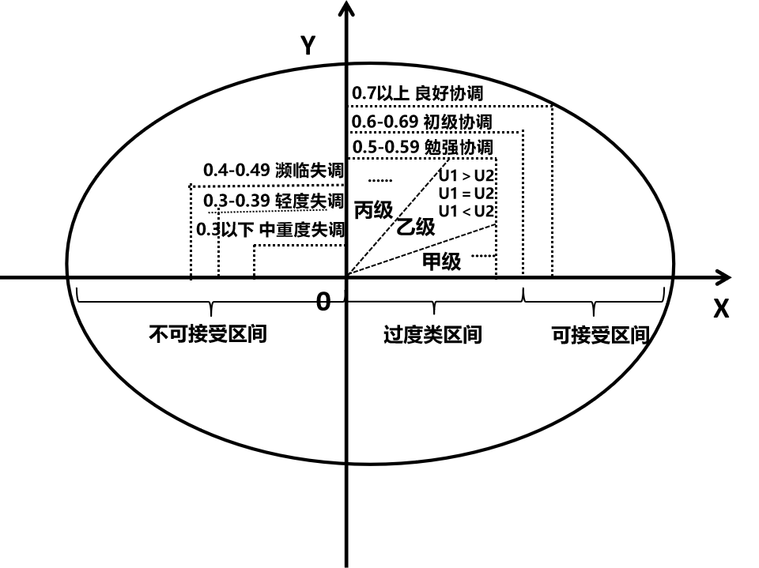
村域特性与产业配置的划分标准与判断类型
5 变量选择
建立“村域特性-产业配置”的匹配度模型，筛选关键指标反映两者的本质特征和属性，更好地分析相互作用关系，选用土地资源、人力特征、基础设施、投资强度作为自变量，并将其作为影响产业效益、产业结构的潜变量。共包括38个小指标。
在一级指标“农业产业发展”，选取收益、结构的核心变量作为反映村域之间产业发展差异性的刚性指标来划分。
在二、三级指标“土地资源”，潜在变量表示各个村域的土地及耕地情况，包含10个指标（耕地面积比例、园地面积比例、林地面积比例、草地面积比例、湿地面积比例、设施农用地比例、粮食作物面积比例、农村宅基地面积比例）；用“人力特征”潜在变量表示各个村域的劳动力情况，包括6个指标（劳动力占比、劳动力文盲率占比、初中以上劳动力占比、从事第一产业为主的农户数、从事第二、三产业为主的农户数）；用“基础设施”潜在变量表示各个村域的交通、农田水利和教育情况，包括8个指标（交通基础设施、农田水利设施、教育基础设施、自然村分散程度、≥15度的坡度面积、地质灾害危害程度、到中心乡镇或大型市场的距离）；用“投资强度”潜在变量表示各个村域的种植业和村民自主投资强度，包括4个指标（劳动力再就业投资强度、村域主导产业投资强度、土地利用投资强度、产业转型投资强度）。对于“产业效益”潜在变量表示各个村域的主导产业类型差异，设计测度指标共3个，包括人均纯收入、一、二、三产业收入占总收入比重。对于“产业类型”潜在变量表示各个村域在主导产业结构上的变化，包括5个指标（作物总播种面积、林果面积、养殖业数量（牛、猪、羊）、小型加工企业数量、合作社数量）。对于“产业结构”潜在变量，包括3个指标，一产、二产、三产占总收入比重。具体内容详见附表A.1所示。

附录A
（规范性附录）
乡村振兴村域特性与产业发展适配性评价指标及评分表
表A. 1乡村振兴村域特性与产业发展适配性评价创建的一级、二级和三级评价指标与指标说明及评价指标的权重和分值。
（针对不同类型村域特性与产业按实际情况评分。）
表A.2乡村振兴村域特性与产业发展适配性评价指标及指标说明
一、村域特性50%
二级指标  （权重值） | 三级指标（最高分值） | 三级指标指标说明
土地资源25% | 耕地面积比例 | 村耕地面积占村土地总面积比例（%）
土地资源25% | 园地面积比例 | 村园地面积占村土地总面积比例（%）
土地资源25% | 林地面积比例 | 村林地面积占村土地总面积比例（%）
土地资源25% | 草地面积比例 | 村草地面积占村土地总面积比例（%）
土地资源25% | 湿地面积比例 | 村湿地面积占村土地总面积比例（%）
土地资源25% | 设施农用地比例 | 村设施农用地占村总农用地比例（%）
土地资源25% | 粮食作物面积比例 | 村粮食作物面积占村耕地面积比例（%）
土地资源25% | 经济作物面积比例 | 村经济作物面积占村耕地面积比例（%）
土地资源25% | 有效灌溉面积比例 | 村有效灌溉面积（亩）
土地资源25% | 农村宅基地面积比例 | 村宅基地面积占村土地总面积比例（%）
人力特征25% | 劳动力占比 | 村劳动力人口占村人口总数比重（%）
人力特征25% | 劳动力文盲率占比 | 劳动力中文盲人数占劳动力总数比重（%）
人力特征25% | 初中以上劳动力占比 | 初中以上劳动力占劳动力总数比重（%）
人力特征25% | 从事第一产业为主的农户数 | 从事第一产业为主的农户数（人）
人力特征25% | 从事第二、三产业为主的农户数 | 从事第二、三产业为主的农户数（人）
人力特征25% | 劳动力失业率 | 失业劳动力占总劳动力比重（%）
基础设施25% | 交通基础设施 | 人均投资交通基础设施投资（万元/人）
基础设施25% | 农田水利设施 | 亩农田水利设施投资（万元/亩）
基础设施25% | 教育基础设施 | 人均投资教育基础设施投资（万元/人）
基础设施25% | 网络通讯设施 | 每百户中安装互联网的户数（户/户）
基础设施25% | 自然村分散程度 | 自然村分散程度对于集中管理、集中栽植的产业具有较大影响
基础设施25% | ≥15度的坡度面积 | 坡度大于15度的山体土壤条件较差，对于土地质量要求严格的产业有较大影响
基础设施25% | 地质灾害危害程度 | 对于山区县而言，地质灾害发生频率及危害程度均高于平原地区
基础设施25% | 到中心乡镇或大型市场的距离 | 地理区位是衡量成本消耗、产区价格、人才和技术交流的成本。地理区位决定其本身存在的优势或不足。
投资强度25% | 劳动力再就业投资强度 | 用于劳动力再就业人均投资（万元/人）
投资强度25% | 村域主导产业投资强度 | 用于发展村产业亩投资（万元/亩）
投资强度25% | 土地利用投资强度 | 土地利用改造亩投资（万元/亩）
投资强度25% | 产业转型投资强度 | 每亩地总投资额与耕地面积的比值（%）
二、产业发展50%
产业效益  33% | 人均纯收入 | 村人口纯收入平均值（万元）
产业效益  33% | 第一产业收入占总收入比重量 | 村第一产业占村总收入比重（%）
产业效益  33% | 第二、三产业收入占总收入比重 | 村二、三产业占村总收入比重（%）
产业类型  33% | 农作物总播种面积 | 村域粮食作物、经济作物所占村域面积的比例，衡量村域主导产业（亩）
产业类型  33% | 林果面积 | 村域林果所占村域面积的比例，衡量村域主导产业（亩）
产业类型  33% | 养殖业数量（牛、猪、羊） | 养殖户的总和（个）
产业类型  33% | 小型加工企业数量 | 包含了村域中小型加工企业，如手工、箱包等（个）
产业类型  33% | 合作社数量 | 村域中种植、养殖、加工等合作社总和（个）
产业结构  33% | 第一产业收入占总收入比重 | 村域中一产为主导产业所占比重（%）
产业结构  33% | 第二产业收入占总收入比重 | 村域中二产为主导产业所占比重（%）
产业结构  33% | 第三产业收入占总收入比重 | 村域中三产为主导产业所占比重（%）

表A.2乡村振兴村域特性与产业发展适配性等级评定及划分
区间 | Match | Match level | U₁ versus U₂ | 匹配类型判别
不可接受区间 | 0.3以下 | 中重度度失调 | - | 产业配置极低水平
不可接受区间 | 0.3-0.39 | 轻度失调 | U₁＞U₂ | 产业配置超低水平
不可接受区间 | 0.4-0.49 | 濒临失调 | U₁＞U₂ | 产业配置低水平
过度类区间 | 0.5-0.59 | 勉强协调（丙级） | U₁＞U₂ | 产业配置勉强超前
过度类区间 | 0.5-0.59 | 勉强协调（丙级） | U₁＝U₂ | 产业配置勉强基本符合
过度类区间 | 0.5-0.59 | 勉强协调（丙级） | U₁＜U₂ | 产业配置基本受阻
过度类区间 | 0.5-0.59 | 勉强协调（乙级） | U₁＞U₂ | 产业配置适度超前
过度类区间 | 0.5-0.59 | 勉强协调（乙级） | U₁＝U₂ | 产业配置适度基本符合
过度类区间 | 0.5-0.59 | 勉强协调（乙级） | U₁＜U₂ | 产业配置适度受阻
过度类区间 | 0.5-0.59 | 勉强协调（甲级） | U₁＞U₂ | 产业配置基本超前
过度类区间 | 0.5-0.59 | 勉强协调（甲级） | U₁＝U₂ | 产业配置基本符合
过度类区间 | 0.5-0.59 | 勉强协调（甲级） | U₁＜U₂ | 产业配置略微受阻
过度类区间 | 0.6-0.69 | 较强协调（丙级） | U₁＞U₂ | 产业配置较超前
过度类区间 | 0.6-0.69 | 较强协调（丙级） | U₁＝U₂ | 产业配置较和谐
过度类区间 | 0.6-0.69 | 较强协调（乙级） | U₁＞U₂ | 产业配置超前
过度类区间 | 0.6-0.69 | 较强协调（乙级） | U₁＝U₂ | 产业配置符合
过度类区间 | 0.6-0.69 | 较强协调（甲级） | U₁＞U₂ | 产业配置强超前
过度类区间 | 0.6-0.69 | 较强协调（甲级） | U₁＝U₂ | 产业配置强符合
可接受区间 | 0.7以上 | 粘度协调 | - | -

